Mehaničke oscilacije. Proste harmonijske oscilacije

Pojave kao što su obilazak Zemlje oko Sunca, noć i dan, kretanje klatna časovnika, plima i oseka, otkucaji ljudskog srca mogu se nazvati zajedničkim imenom - periodične pojave. Vrijeme nakon kog se pojava ponavlja zove se period.
Periodično kretanje u prirodi je vrlo često i vrlo važno jer ga srećemo ne samo u mehanici već i u astronomoji, akustici, optici, elektricitetu i atomskoj fizici.
Nas će interesovati prosto periodično kretanje, tj. periodično kretanje koje se vrši po istoj putanji. Takvo kretanje nazivamo oscilatorno kretanje. Primjeri takvog kretanja su:
-klaćenje obješenog tijela
-oscilovanje tijela obješenog na opruzi
-treperenje žica kod žičanih muzičkih instrumenata
-oscilovanje šipke pričvršćene na jednom kraju itd..
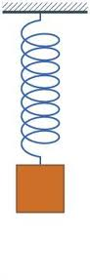
Svako tijelo koje može oscilovati naziva se oscilator.
Da bi tijelo koje je izvedeno iz ravnotežnog položaja počelo da osciluje, potrebno je da na njega djeluje neka sila koja ga ponovo vraća u ravnotežni položaj. Ona je veća što je tijelo više udaljeno od ravnotežnog položaja a promjenljiva po veličini i po pravcu, a orijentisana je ka ravnotežnom položaju tijela koje osciluje. Ova sila se zove povratna ili restituciona sila.
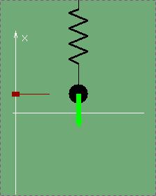
Uzmimo spiralno navijenu čeličnu žicu (oprugu) o koju je obješen mali teg. Ako se teg, razvlačeći oprugu, izvede iz ravnotežnog položaja pa se zatim pusti, elastične sile u opruzi vraćaju ga ka ravnotežnom položaju. Što je tijelo bliže ravnotežnom položaju opruga je sve manje istegnuta pa je elastična sila sve manja i manja. U ravnotežnom položaju elastična sila je jednaka nuli ali usljed stečene kinetičke energije teg prolazi kroz ravnotežni položaj, ide naviše, sabija oprugu koja ga zatim odbija jer se pojavljuju elastične sile opruge. Što se tijelo više udaljava od ravnotežnog položaja elastična sila će se povećavati sve dok ne zaustavi tijelo i počne ga vraćati nazad. To kretanje će se nastaviti po istoj putanji a elastična sila opruge igra ulogu restitucione sile.

Za svako oscilatorno kretanje je karakteristično naizmjenično pretvaranje potencijalne energije u kinetičku i obrnuto.
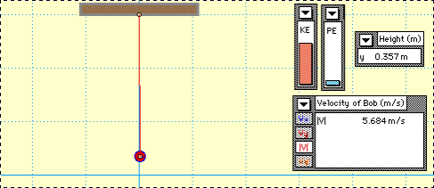
Kada se tijelo ka ravnotežnom položaju brzina mu raste i potencijalna energija se pretvara u kinetičku. U trenutku prolaza kroz ravnotežni položaj tijelo ima maksimalnu brzinu i najveću kinetičku energiju, dok je potencijalna energija tada jednaka nuli. Udaljavajući se od ravnotežnog položaja tijelo smanjuje brzinu i kinetička energija se pretvara u potencijalnu. Kada tijelo dostigne najveću udaljenost od ravnotežnog položaja, brzina mu je nula, pa prema tome i vrijednost kinetičke energije tada je nula, dok je potencijalna energija tijela dostigla svoju maksimalnu vrijednost. Ako nebi bilo trenja i otpora sredine ovaj proces bi se neprekidno ponavljao.
Najveća udaljenja sa obje strane od ravnotežnog položaja, koja su jednaka, zovu se amplitude A. Ma koje drugo udaljenje uočeno u jednom trenutku naziva se elongacija x.
Vrijeme za koje se izvrši jedna puna oscilacija naziva se period T. Dakle, periiod oscilovanja je vrijeme koje je potrebno da tijelo pređe put od položaja najvećeg udaljenja s jedne strane, do najvećeg udaljenja s druge strane i natrag.
Odnos broja oscilacija n i vremena t za koje se izvrše , zove se frekvencija f .
Jedinica za frekvenciju u SI je 1 Hz(Herc), tj. jedana oscilacija u sekundi. Dakle, herc je frekvencija periodične pojave čiji period traje jednu sekundu.
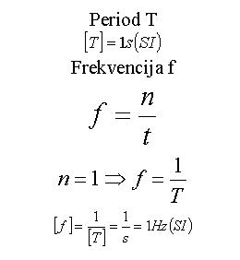
Jačina restitucione (povratne) sile, u najprostijem slučaju, se mijenja proporcionalno sa elongacijom. Konstanta k se zove direkciona sila. U slučaju opruge, k se naziva krutost opruge. Znak minus u relaciji označava da je povratna sila uvijek suprotno usmjerena od elongacije x.
Oscilacije koje nastaju pod dejstvom sile koja je proporcionalna elongaciji tijela nazivaju se harmonijskim oscilacijama.
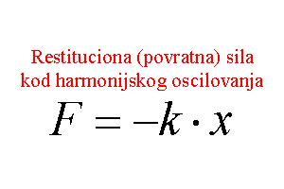
Harmonijske oscilacije se mogu predstaviti jednostavnim sinusnim zakonompa se stoga takve oscilacije često zovu i sinusne oscilacije.
Elongacija tijela pri harmonijskom oscilovanju u bilo kojem trenutku može se naći pomoću prikazane formule.
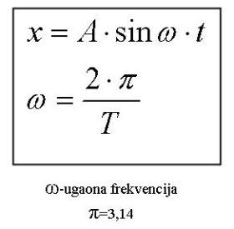
Ako se harmonijsko kretanje prikaže grafički na taj način da se na apscisu nanese vrijeme, a na ordinati odgovarajuća elongacija, dobit će se sinusna linija ili sinusoida.
Oblik zavisnosti elongacije od vremena može se ispitati pomoću sledećeg ogleda. Teg okačen o oprugu vrši harmonijsko oscilovanje u vertikalnom pravcu. Stalak sa oprugom i tegom se postavi ispred pokretne papirne trake, a na teg se pričvrsti olovka, koja ostavlja trag na traci. Tražena zavisnost ima oblik sinusoide.
- Sistem opruga-teg osciluje tako da teg u jednoj mijuti napravi 30 oscilacija. Izračunati period oscilovanja tega.
Rj.: T= 2 s
- Period oscilovanja nekog tijela je 0,1s. Izračunati frekvenciju kao i broj oscilacija koje tijelo napravi za pola minute.
Rj.: f = 10 Hz, N = 300
- Amplituda oscilovanja neke materijalne tačke iznosi 2 cm, vrijeme jedne oscilacije je 3s. Napiši jednačinu tog oscilovanja. Grafički prikazati ovo oscilovanje.
Rj.: $x=5cm∙sin⁡(\frac{2π}{3s}t)$
- Malo tijelo počne oscilovati iz ravnotežnog položaja frekvencijom 2 Hz. Za koje vrijeme će elongacija iznositi $0,705∙x_{0}$?
- Predstavi grafički harmonijsko osciliranje tijela u vremenskom intervalu od 1 s, ako je amplituda oscilovanja 6 cm, a period 0,5s. U kojim trenucima elongacija dostiže maksimalnu vrijednost ?
Rj.: $x=6\sin\left(4π∙t\right)cm;t=\left(2k+1\right)\frac{1}{8}s;k=0,1,2,3,…$
0,8
4
1,6
t(s)
x(cm)
- Elongacija harmonijskog osciliranja tijela data je na slici. Napiši jednačinu harmonijskog osciliranja x(t) i odredi elongaciju nakon 10 s.
Rj.: $x=4\sin\left(\frac{π}{0,4}t\right); x_{10}=0$

